Compte rendu TP1

Activite 1-2

Lancement du serveur :

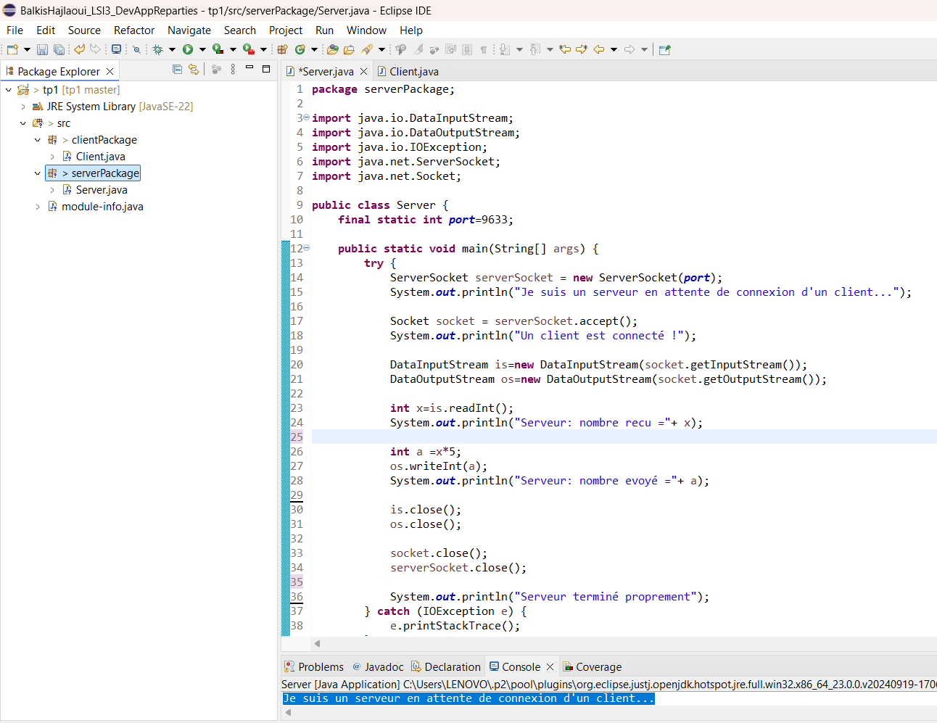

Lancement du client :